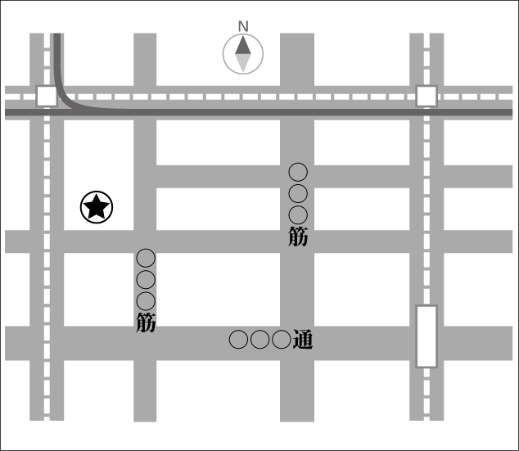
●システムの設計・開発・運用
●ソフトウェアの開発・販売
●情報処理サービス
●情報通信関連サービス
●モニター・マーケティング代行
◆事業内容◆

